**Tải SQL Server 2014 + Hướng Dẫn Cài Đặt**

Mật khẩu giải nén: www.tienichmaytinh.net

Sau phiên bản [SQL Server 2012](https://www.tienichmaytinh.net/tai-sql-server-2012-huong-dan-cai-dat) thì SQL Server 2014 cũng là một hệ quản trị cơ sở dữ liệu đang được sử dụng khá phổ biến trong các phần mềm, website có sử dụng cơ sở dữ liệu số lượng lớn cũng như các bạn sinh viên sử dụng để nghiên cứu, học tập. Bài viết này, TIMT sẽ hướng dẫn các bạn tải SQL Server 2014 và cài đặt chi tiết.

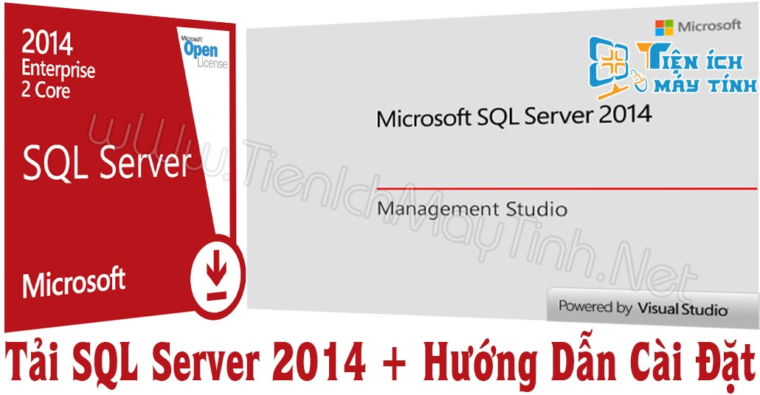

**Giới thiệu SQL Server 2014**

Microsoft SQL Server là một hệ quản trị cơ sở dữ liệu tốt nhất và phổ biến nhất trên thế giới, Microsoft SQL Server là nơi chứa dữ liệu cho các Website, các hệ thống sản xuất, các phần mềm doanh nghiệp lớn. Độ tương thích rất cao với các hệ điều hành như Windows, Windows Server, Ubuntu, Red Hat…

Hiện tại phần mềm Microsoft SQL Server đã và đang được các doanh nghiệp đang sử dụng thông thường hiện nay là phiên bản Microsoft SQL Server 2014. Microsoft SQL Server hiện có nhiều phiên bản khác nhau như: Enterprise, Standard, Developer, Workgroup, Express. Tùy vào mục đích và nhu cầu của người sử dụng mà lựa chọn phiên bản thích hợp. Các phiên bản Express miễn phí đáp ứng được nhu cầu trong một giới hạn nhất định.

**Các tính năng mới trên Microsoft SQL Server 2014**

* Cải thiện các tính năng Bảo mật và Khả năng mở rộng.
* Có bộ nhớ trong tích hợp, hiệu suất trung bình tăng gấp 10 lần đối với các ứng dụng mới và ứng dụng hiện có của hệ thống SQL Server.
* Dễ dàng xử lý, truy xuất tới các Cơ sở dữ liệu lớn nhỏ khác nhau.
* Phân tích nhanh hơn và chính xác từ các công cụ quen thuộc.
* Tính toàn diện và đồng nhất.

**Các phiên bản SQL khác**

* [SQL Server 2008 Full + Hướng Dẫn Cài Đặt](https://www.tienichmaytinh.net/tai-sql-server-2008-r2-huong-dan-cai-dat)
* [SQL Server 2012 Full + Hướng Dẫn Cài Đặt](https://www.tienichmaytinh.net/tai-sql-server-2012-huong-dan-cai-dat)
* [SQL Server 2016 Full + Hướng Dẫn Cài Đặt](https://www.tienichmaytinh.net/tai-sql-server-2016-huong-dan-cai-dat)
* [SQL Server 2017 Full + Hướng Dẫn Cài Đặt](https://www.tienichmaytinh.net/tai-sql-server-2017-huong-dan-cai-dat)
* [SQL Server 2019 Full + Hướng Dẫn Cài Đặt](https://www.tienichmaytinh.net/tai-sql-server-2019-huong-dan-cai-dat)

**Yêu cầu hệ thống**

* Os: Windows 7 (32 bit hoặc 64 bit) trở lên.
* CPU: Pentium IV trở lên.
* Ram: Ít nhất 1GB.
* Ổ đĩa trống: Ít nhất 6GB .
* .NET Framework: phiên bản 3.5 SP1.

**Tải SQL Server 2014 Enterprise + Express**

Với những bạn sinh viên nhu cầu học tập SQL và kết nối phần mềm bình thường có thể cài bản Express cho nhẹ máy, còn những bạn có nhu cầu cao hơn nên sử dụng bản Enterprise

[Tải SQL Server 2014 + Hướng Dẫn Cài Đặt](https://download.tienichmaytinh.net/tai-sql-server-2014-huong-dan-cai-dat)

Pass giải nén: www.tienichmaytinh.net

**Hướng Dẫn Cài Đặt SQL Server 2014**

Sau khi tải về, các bạn sử dụng phần mềm Winrar để giải nén với mật khẩu được cung cấp ở phần thông tin tập tin. Sau đó click đúp chuột vào tập tin Setup.exe

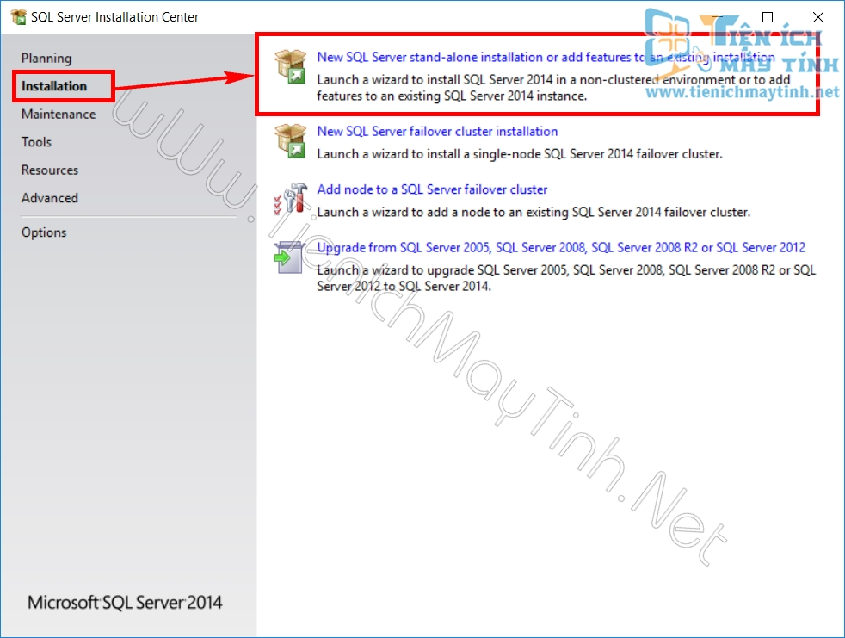

Bước 1: Bạn nhấn vào mục Installation và nhấn tiếp vào New SQL Server stand-alone…

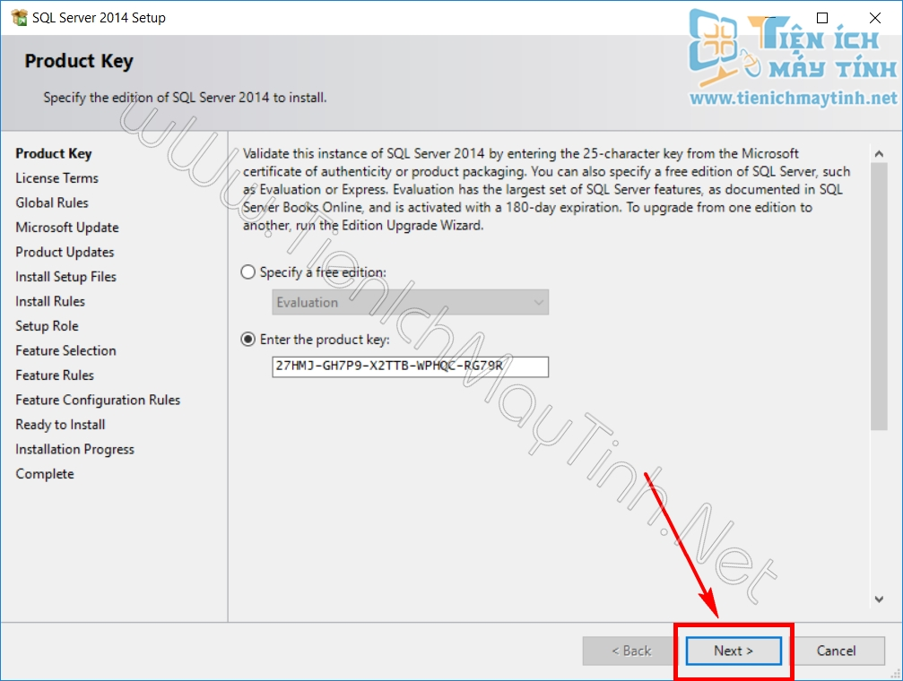

Bước 2: Nếu cài bản Express sẽ không có bước này, nếu cài bản Enterprise bạn chọn như hình và nhấn Next

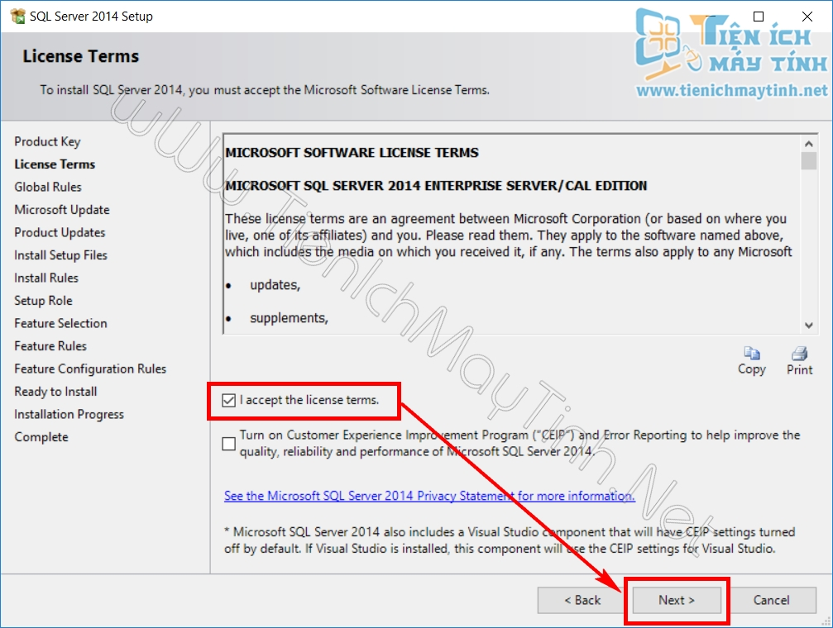

Bước 3: Bạn tick chọn vào I accept the license terms và nhấn Next

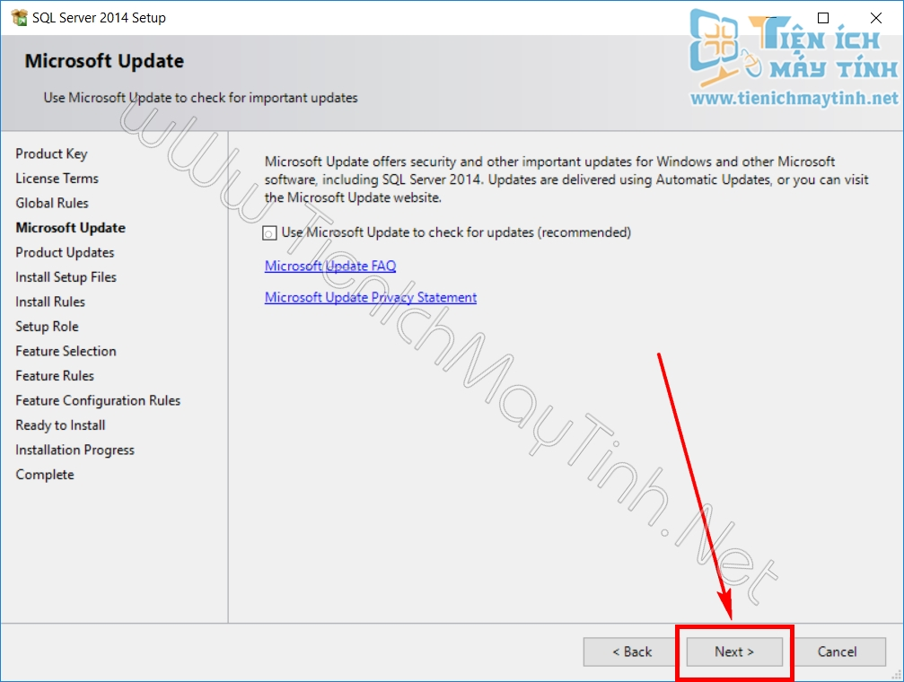

Bước 4: Nhấn Next để tiếp tục cài đặt

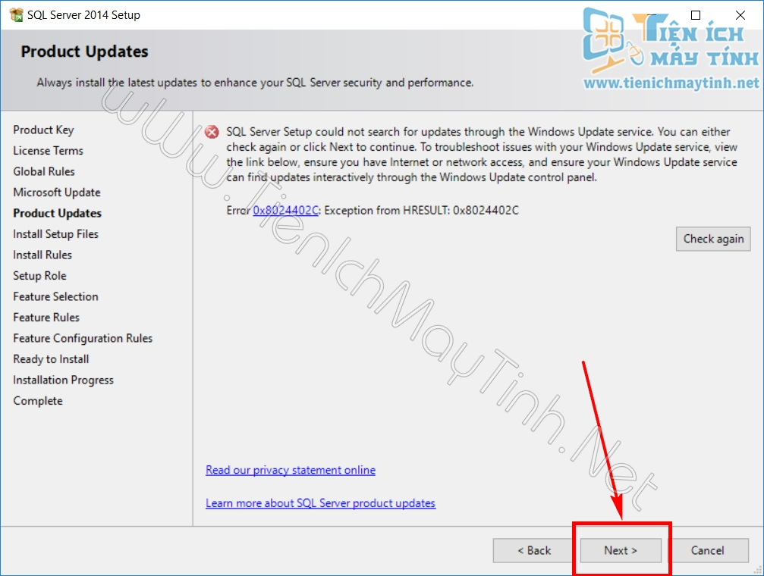

Bước 5: Nhấn Next để tiếp tục cài đặt

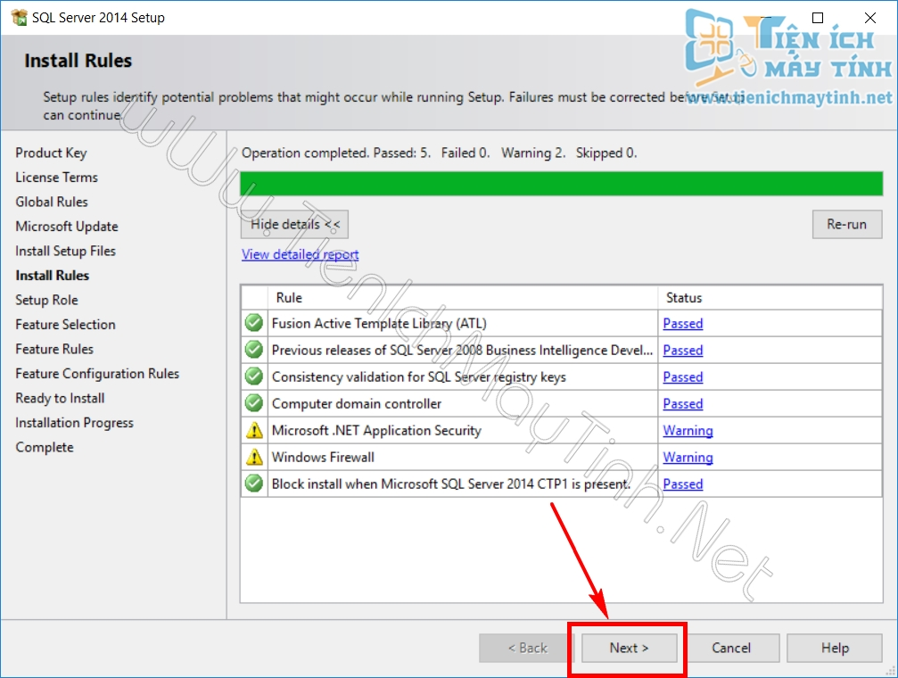

Bước 6: Nhấn Next để tiếp tục cài đặt

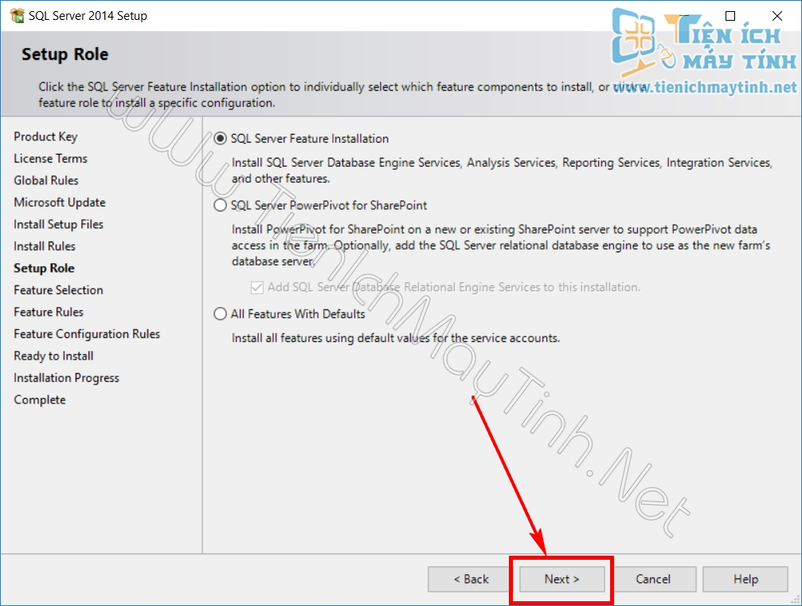

Bước 7: Nhấn Next để tiếp tục cài đặt

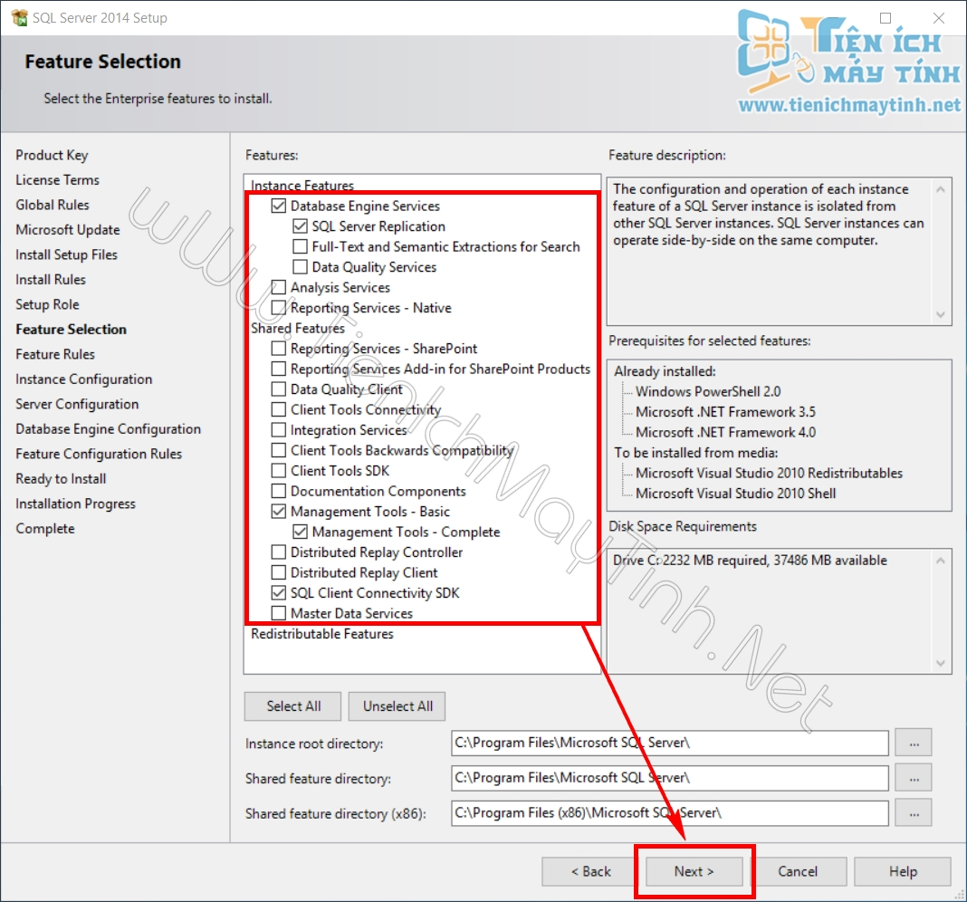

Bước 8: Các bạn tick chọn các thành phần cần thiết theo nhu cầu của bạn, với việc học tập và kết nối với C# bạn có thể tick chọn như hình và nhấn Next

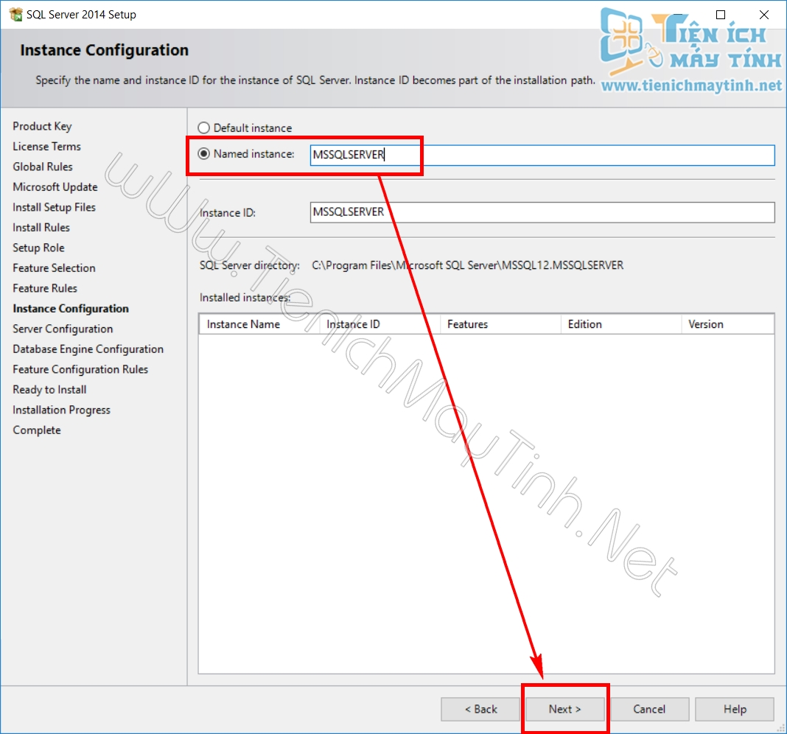

Bước 9: Bạn chọn Name instance

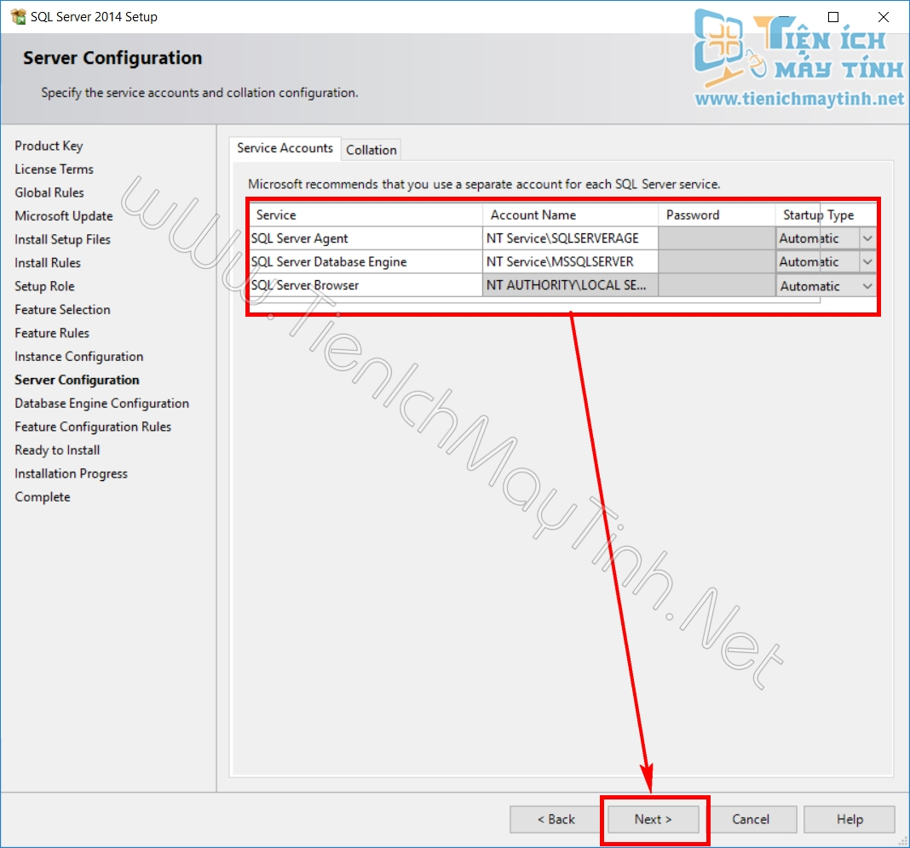

Bước 10: Bạn Chọn vào các tùy chọn như hình và nhấn Next

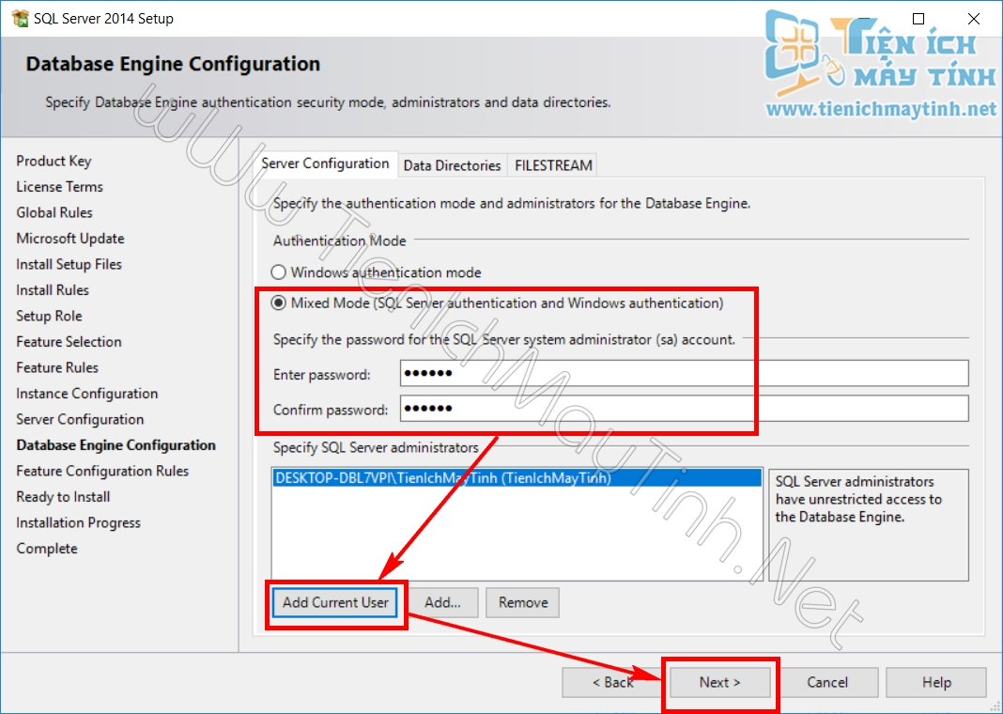

Bước 11: Bạn chọn chế độ Mixed Mode để có thể đăng nhập 2 chế độ, nhập mật khẩu 2 lần, nhấn Add Current User và nhấn Next

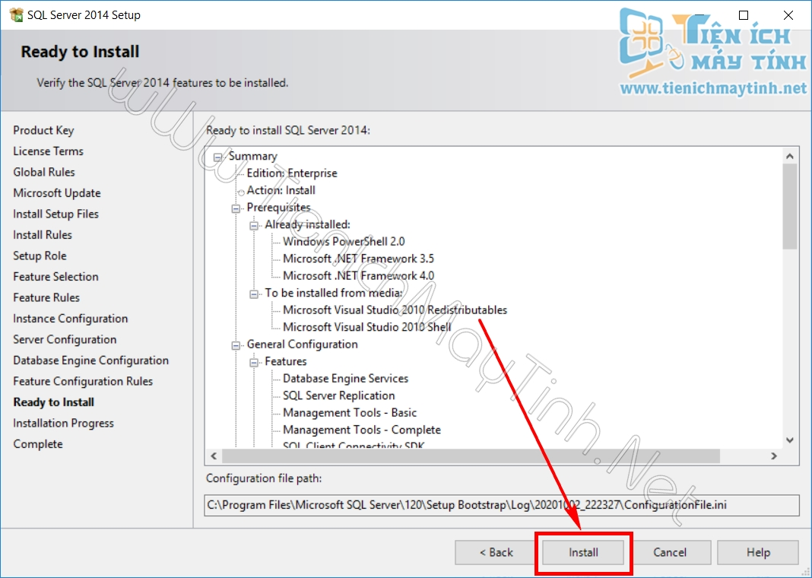

Bước 12: Nhấn vào Install để bắt đầu cài đặt

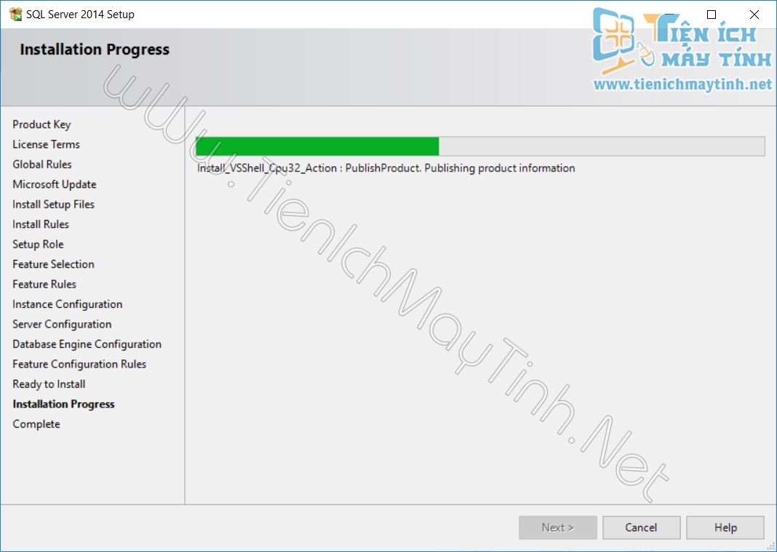

Bước 13: Chờ quá trình cài đặt diễn ra, nhanh hay chậm là tùy vào cấu hình máy tính của các bạn

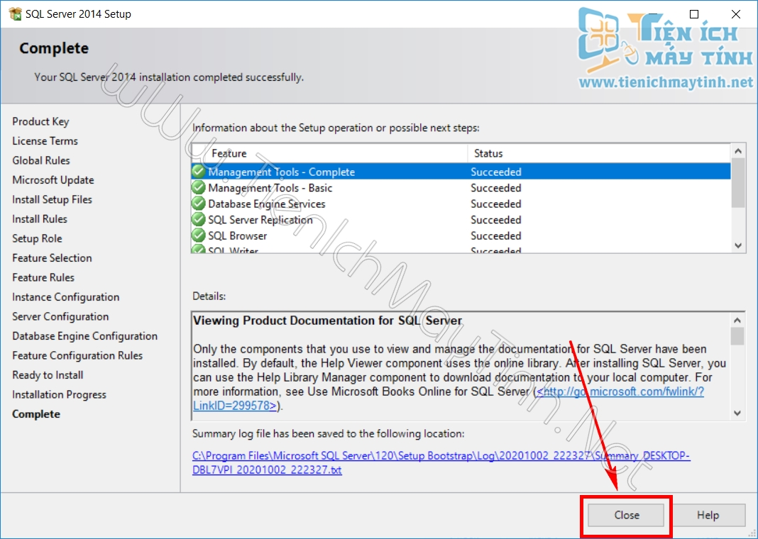

Bước 14: Bạn nhấn Close để tắt cửa sổ cài đặt

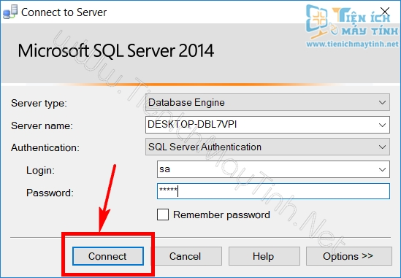

Bước 15: Bạn Thiết lập kết nối như hình và nhấn Connect để kết nối vào CSDL

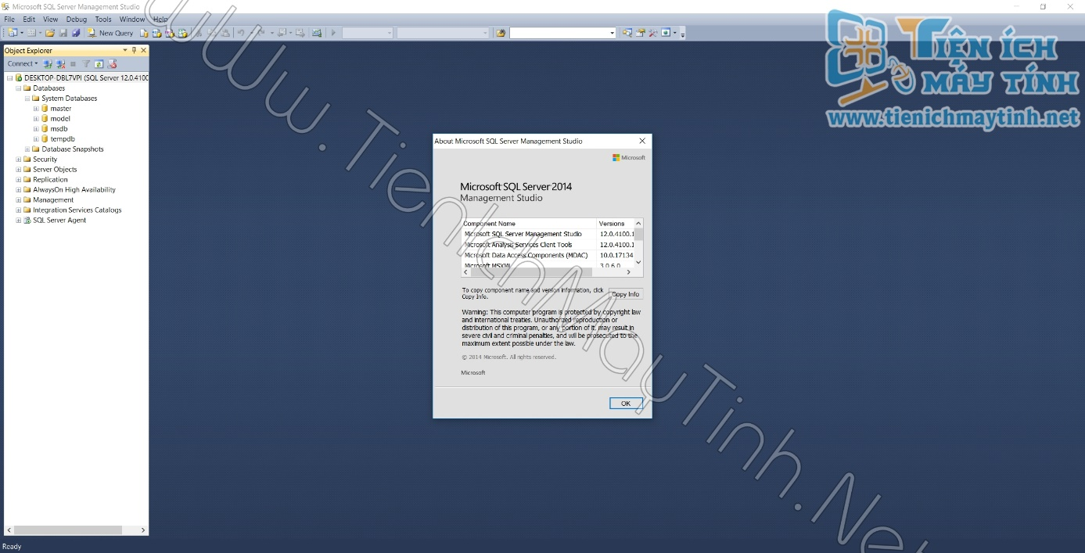

Giao diện chính của SQL Server 2014